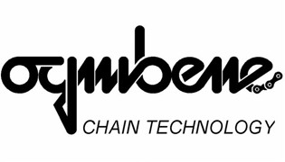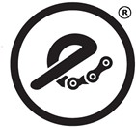
Chains Italy Ognibene spa Via Del Tipografo 6 Bologna Italy tel. 0039 0051 534225
www.ognibenechaintech.it

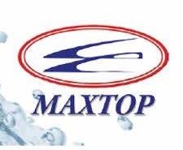

Costruite in Taiyuan rappresenta la produzione di qualità delle catene standard e speciali con il marchio Max Top del Gruppo MCC

La fabbrica MCC, Ming Chang Chain produce direttamente e per conto terzi, e sono specializzati nella produzione delle catene a piastre per sollevamento, fornendo diversi costruttori asiatici e americani tramite anche importanti fabbriche con brand diversificati .
La qualità superiore viene garantita da una produzione automatizzata e da dei controlli con telecamere (video system ) che garantisce la certificazione e il Top di qualità sui prodotti di sollevamento.

Le produzioni sono a seconda dei modelli diversificate e sono rappresentate dai cataloghi
- Lubrificazione standard ad Olio
- Temperatura di utilizzi standard 10° + 100°
- Carico di rottura 100%
- Carico di lavoro 100%
- Costruzione con tranciatura multipla
- Costruzione qualitativa con bussole ad estrusione e perni rettificati

